Infohabitar, Ano XVI, n.º 740

Dar importância aos pequenos espaços exteriores privados – Infohabitar # 740

António Baptista Coelho (texto e imagens)

Resumo
O artigo centra-se na temática da importância e do interessante protagonismo que pode ter o exterior privado, numa perspetiva de construção de uma “outra” e bem importante dimensão doméstica, mas exterior, que é possível, mas tão pouco frequente, nos nossos balcões/varandas, pátios e pequenos jardins. Seguindo-se esta perspetiva avança-se, depois, no papel que pode ter o exterior privado na geração de tipologias habitacionais renovadas e razoável e positivamente inovadoras, ganhando-se uma outra e complementar dimensão exterior para o habitar privado; tão importante quando os espaços interiores são relativamente exíguos. Finalmente abordam-se variados aspetos funcionais e formais do exterior privado e respetiva vantagens diretas e indiretas para a boa vivência do habitar, no qual se ganhará, assim, mais “casa” para além das janelas.

Sobre a outra e bem importante dimensão doméstica exterior, que é possível, mas tão pouco frequente, nos nossos balcões/varandas, pátios e pequenos jardins
O presente artigo desenvolve-se na temática dos espaços exteriores privados, considerados estes não como pequenas zonas suplementares da habitação, quando não mesmo quase residuais, mas sim como espaços, relativamente pequenos, mas expressivamente positivos na sua presença, nas suas funções próprias e na complementaridade por eles proporcionada aos outros espaços domésticos mais interiorizados.
Cabe aqui, desde já, sublinhar que tal caminho do desenvolvimento, quase, residual, dos espaços exteriores privados é diretamente fomentado pela dimensão regulamentar habitacional, que, quase sempre, faz pesar a existência de tais espaços, diretamente, na espaciosidade interior, isto é: existindo, por exemplo, uma varanda com 4m2, o espaço interior da habitação terá menos esses 4m2 – considerando-se áreas máximas regulamentares para a habitação de interesse social; matéria que nos levará, sem dúvida, muito longe em termos de reflexão e discussão, mas qua passou a assumir, sem qualquer dúvida, outro tipo de presença e de importância quando confinados uns em apartamentos com varandas de estar e outros sem qualquer tipo de espaço exterior privado ou com varandas tão exíguas e/ou tão mal colocadas na habitação e/ou relativamente à vizinhança e/ou relativamente a aspetos de insolação e ventos dominantes, que o seu uso é/era quase impossível.
Tendo-se presente que esta problemática vale bem diversos artigos, sob diversas perspetivas, será, desde já, oportuno relevar as referidas e infelizmente bem frequentes condições dos espaços exteriores privados em termos de má integração funcional doméstica, má disposição relativamente aos fatores climáticos e má configuração em termos de microatividades proporcionadas; condições estas que, por vezes, acabam por influenciar usos impróprios de tais espaços, por exemplo, como caóticas arrumações visíveis do espaço público.
Sobre os espaços exteriores e/ou de transição e ligação interior/exterior que podem constituir os nossos “pequenos” mundos domésticos e privativos, eles serão, em seguida , abordados:
- em termos da sua importância e mesmo protagonismo como espaço exterior privado que marque a própria estruturação e a vivência de uma habitação;
- no sentido do aproveitar e mesmo tirar partido da variedade formal e funcional do exterior privado na geração de tipologias habitacionais renovadas, “inesperadas” e com forte sentido de identidade e apropriação;
- com o objetivo de se ganhar, verdadeiramente, outra dimensão exterior para o habitar privado – uma dimensão própria em determinados usos e ambientes e indireta, mas igualmente importante, nos ambientes e limiares de transição que assim serão conseguidos para os espaços interiores contíguos;
- para se ter em conta a muito significativa variedade de aspetos funcionais e formais que são possíveis no exterior privado, tanto influenciando a intensidade do seu uso, como e expressivamente a imagem dos respetivos edifícios;
- no sentido de se aproveitarem, ao máximo, as vantagens diretas e indiretas que podem ser proporcionadas pelo exterior privado;
- e, finalmente, porque ao avançarmos neste sentido do privilegiar habitações com espaços exteriores privados estamos, verdadeiramente, a proporcionar mais “casa” para além das nossas janelas.
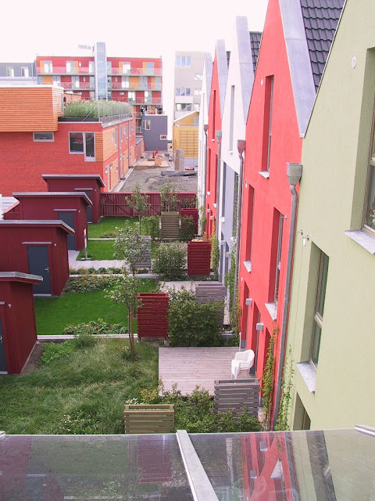
Fig. 01: a paisagem urbana de pormenor ganha tanto ao nível público, como ao nível privado com sequências densas e com boa imagem pública de pequenos quintais privados; e o que ganham os moradores na multiplicidade de usos “domésticos” acrescentados? Na imagem o exterior de habitações do conjunto urbano "Bo01 City of Tomorrow", desenvolvido no âmbito da exposição que teve lugar em Malmö em 2001 (ver nota final) - Arquitetura: Karmebäck e Krüger
Importância e protagonismo do exterior privado
O título deste artigo não faz justiça à ideia que se tem sobre a importância potencial dos espaços exteriores privados, salientando-se que se considera que estes espaços podem ter uma importância estruturadora da própria organização da habitação, essencialmente no caso das habitações isoladas, mas igualmente em conjuntos habitacionais coesos e mesmo em edifícios multifamiliares em altura.
Em qualquer destes casos, com uma tal opção projetual, naturalmente, quando adequadamente desenvolvida – e não tenhamos dúvida que se trata de uma opção arquitetonicamente exigente – poderemos obter um excepcional ganho em termos de caracterização da solução habitacional, embebendo-se esta solução com um sentido “diferente” ou com uma outra dimensão que pode influenciar:
- seja usos específicos exteriores (lazer exterior em condições muito agradáveis e estimulantes, floricultura, etc.) e a possibilidade de se desenvolverem exteriormente atividades habitualmente interiores (leitura, convívio, refeições, trabalho profissional, banhos, etc.);
- seja uma muito mais intensa relação com o exterior e com a natureza com evidentes ganhos para o conforto ambiental (luz e ventilação naturais) e para a apropriação e caracterização da habitação (grandes floreiras e pequenos pátios ajardinados).
A ideia que aqui se aponta é que o exterior privado possa ser, inteiramente, espaço útil e mesmo espaço habitável, servindo, por exemplo, seja para circulações correntes, seja para zonas de estadia e de diversas atividades domésticas, como será, por exemplo, o caso do estar, do lazer e da recepção.
Naturalmente que esta possibilidade será mais efetiva em soluções de edifícios unifamiliares (moradias), mas considera-se que pode ser extensível a variadas soluções multifamiliares, considerando-se as limitações associadas a diversas zonas climáticas e tendo-se em conta, como bases de fundamentação diretas, as soluções encontradas na habitação popular (exemplo, pátios e alpendres) e, evidentemente, na tão rica quanto esquecida história do habitar.
Exterior privado e geração de tipologias habitacionais renovadas
É possível criar e recriar novas formas de exteriores em edifícios multifamiliares, fundindo atraente e funcionalmente, espaços públicos, semipúblicos, comuns e privados, numa perspectiva volumetricamente diversificada, que transforma as habituais soluções, tantas vezes, sem forma(s) e sem "história(s)" em divertidos espaços que articulam a rua com uma habitação que acaba por ser uma "casa" integrada numa estrutura ou cenário espacial, verdadeiramente, em três dimensões e cuja capacidade de apropriação individual e de grupo se conjuga com um frequente e bem expressivo potencial de identidade, essencialmente, vicinal, mas também, indiretamente, urbana.
Nestas matérias o que aqui também se salienta é a ausência de sentido que tem a tripla e simultânea situação de:
- esquecimento a que se têm votado tantas soluções de relação entre espaços domésticos interiores e exteriores e específicas e bem pormenorizadas soluções de transição entre interior e exterior;
- de certa forma em favor de uma estruturação doméstica que tende a considerar, por um lado, o exterior doméstico como uma dimensão claramente suplementar e “descartável”;
- a não ser, quando em soluções consideradas “luxuosas”, esse exterior ou esse espaço de transição entre interior e exterior é aplicado como sendo uma qualidade de “luxo”.
E tudo isto quando em tantas soluções de habitação popular os espaços exteriores privados ou de uso mais privado, são, por vezes, dos mais usados na habitação; condição esta que deve ter em conta, naturalmente, as limitações regionais e climáticas, que serão sempre estruturantes, designadamente, nos aspectos de adequada proteção destes espaços relativamente a ventos dominantes e de adequada orientação solar e cuidadoso sombreamento destes mesmos espaços.
O que aqui seria interessante fazer, neste ponto da reflexão, era apontar soluções específicas que concretizam este tipo de preocupações e averiguar o custo das mesmas, pois não podemos esquecer que a existência de uma dimensão de espaço exterior privado tem, para além do seu específico “sobrecusto” relativamente a uma solução “rasa”, sem exterior privado, sempre, um fundamental aspecto qualitativo em qualquer solução habitacional; e poderíamos, mesmo, falar de um quase suplemento de alma residencial e de relacionamento urbano – e importa não esquecer este último e muito importante aspeto.
Não tenhamos, no entanto, dúvidas de que há um grande leque de soluções de espaços exteriores privados, verdadeiramente efetivos e, portanto, bem distintos daquelas soluções de varandas mal dimensionadas, mas pormenorizadas, sombrias e desabrigadas, que para pouco ou nada servem: basta passear na cidade para as ver e nelas imaginar viver.
E é ainda importante procurarmos e imaginarmos, “no limite”, soluções de habitar que não sejam, “apenas”, ativamente complementadas por exteriores privados, mas que sejam , sim, fortemente estruturadas por espaços exteriores privados, desenvolvidos, provavelmente, na continuidade de atraentes espaços exteriores comuns, ou públicos – de certa forma vivendo aqui os espaços interiores domésticos quase num ativo complemento de exteriores privados “centrais” e marcantes ( e a história do habitar é pródiga em exemplos deste tipo).
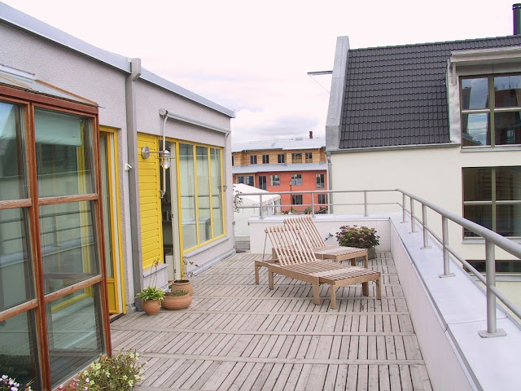
Fig. 02: o exterior privado pode e deve existir sob variadas formas, como neste espaço em terraço de um edifício multifamiliar, mas há que o tratar como espaço exterior privado, verdadeiramente “domesticado”, seja em termos de condições específicas de conforto ambiental, seja no seu potencial de apropriação, arranjo e equipamento/mobiliário. Na imagem o exterior de uma habitação do conjunto urbano "Bo01 City of Tomorrow", desenvolvido no âmbito da exposição que teve lugar em Malmö em 2001 (ver nota final) - Arquitetura: Bengt Hidemark.

Ganhar outra dimensão exterior para o habitar privado
Basicamente do que aqui tratamos é da possibilidade de se ganhar uma outra dimensão exterior para o habitar privado, que pode ser naturalizada – ligada à natureza através de floreiras e pequenos pátios e jardins – e/ou razoavelmente aberta às vistas envolventes ou, agradavelmente, intimista e polarizadora da própria identidade protetora da habitação – em balcões e pátios cuidadosamente “fechados” e climaticamente agradáveis – nos quais se pode estender a vida na habitação; e em qualquer dos casos há o ganhar de uma “nova/velha” verdadeira dimensão exterior, mas para um tal êxito há que saber manejar a concepção do habitar harmonizando e enriquecendo mutuamente espaços privados e até para-privados interiores e exteriores.
Parece oportuno apontar aqui que esta reflexão e este estudo leva ao aprofundamento da investigação sobre diversos tipos de edifícios com conteúdo habitacional, que pode não ser exclusivo, pois, afinal, os usos mistos estão aí para ficar e marcar.
Com base num essencial estudo de Nuno Portas aponta-se, em seguida, um leque possível de diversos espaços exteriores privados: (1)
- Varanda ou balcão, espaço predominantemente saliente do plano de fachada; o balcão é uma "varanda de peitoril" (provavelmente com guarda opaca).
- "Loggia", espaço predominantemente reentrante no volume do edifício (espécie de varanda ou balcão total ou parcialmente reentrante).
- Marquise, varanda ou "loggia" em grande parte envidraçada – é discutível esta inclusão no domínio dos espaços exteriores privados, nomeadamente, quando são projetadas de raiz, e quando não o são, não deveriam ser permitidas pois desfiguram os respectivos edifícios.
- Terraço ou grande varanda habitualmente situada na parte superior do edifício ou aproveitando, em diversos níveis, o seu escalonamento topográfico.
- Pátio central (aberto no interior do fogo).
- Quintal e/ou jardim, frontal, de traseiras ou lateral.
Sobre os variados aspetos funcionais e formais do exterior privado
Não considerando, evidentemente, que estamos a esgotar este subtema e ee nos limitarmos às mais simples formas de exterior privado, como é o caso das varandas e terraços, alguns autores, como Claude Lamure (2), M. Imbert (3) e Dreyfuss e Tribel (4), salientam as principais atividades que são aí realizadas, sublinhando-se as consideradas mais importantes (indicadas numa ordem de possível e sempre discutível, porque muito variável, importância decrescente):
- criar plantas e flores;
- repousar, descontrair e estar ao sol ou ao fresco (nas tardes e noites estivais);
- vigiar as crianças no exterior;
- secar roupa;
- proporcionar que as crianças brinquem;
- permitir que os bebés tomem ar;
- tomar certas refeições.
A relação com a natureza e o lazer assumem, como se vê, uma clara importância no uso do exterior privado, mas alguns autores destacam, também, naturalmente, a importância deste tipo de espaço como elementos de enquadramento visual do exterior e de proteção climática da restante habitação.
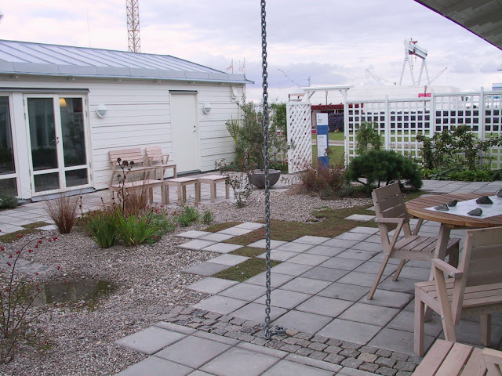
Fig. 03: um pequeno quintal/pátio privado pode e deve ser um pequeno mundo em termos de imagens e de potenciais apropriações, como é aqui bastante evidente. Na imagem o pátio privado de uma habitação do conjunto urbano "Bo01 City of Tomorrow", desenvolvido no âmbito da exposição que teve lugar em Malmö em 2001 (ver nota final) - Arquitetura: Jan Christer Ahlbäck.
A propósito das vantagens diretas e indiretas do exterior privado
Numa perspectiva de utilidade dos espaços exteriores privativos como elementos de apoio ao interior doméstico e de sua relação com o exterior Rob Krier aponta algumas finalidades específicas para bay windows, espaços estes que parecem ser exemplares ou de referência no desenvolvimento de uma tão afirmada como harmonizada e gradual ou matizada relação entre interior e exterior: (5)
- São alargamentos dos espaços interiores, proporcionando um sentimento de estar no exterior, mas ainda dentro da influência direta do interior doméstico.
- Permitem vistas melhoradas do ambiente envolvente e podem mesmo “transportá-lo” para o interior enriquecendo-o e caracterizando-o – e nesta matéria há que considerar especificamente a interessante capacidade de naturalização do interior doméstico, podendo quase trazer-se o jardim para dentro de casa.
- Enriquecem o espaço interior contíguo, porque dividem-no em subespaços diferenciados, considerando o seu relacionamento mais forte ou menos forte com vãos e espaços exteriores mais, ou menos, fechados e mais, ou menos, amplos.
- Podem criar verdadeiras “zonas tampão” controláveis em termos de conforto ambiental, e, naturalmente, com boas influências no maior conforto doméstico e na poupança energética.
A bay window é no interior, e no transporte que faz, para o interior, do ambiente exterior, o que é o caramanchão e o telheiro isolado no exterior, neste caso como transporte do interior para uma envolvente exterior.
Os espaços exteriores privativos têm, assim funções específicas e estimulantes (por exemplo criar plantas), proporcionam a extensão de atividades domésticas interiores (como por exemplo o estar e o convívio), e enriquecem e protegem o interior doméstico através de vistas bem enquadradas e de proteções e sombreamentos estratégicos.
De certa forma os espaços exteriores privativos criam uma dimensão doméstica suplementar e complementar da dimensão doméstica interior, uma espécie de cintura de proteção e de relação da habitação com a sua envolvente natural e urbana, e uma cintura que, para além dessas funções, apoia atividades específicas; criando-se, assim, um “outro” espaço doméstico que é de grande interesse para a plena satisfação de quem habita uma casa com esses atributos e que, para além de tudo isto, ainda proporciona uma relação privilegiada e bem dominada com a vizinhança e o espaço urbano envolvente.
Mais “casa” para além das janelas
De certa forma havendo, por exemplo, varandas, ainda que pequenas, há mais casa para além das janelas, uma perspectiva que até é também (pre)sentida nos vãos de janela fundos, preenchidos por soleiras e peitoris largos, e que se podem ocupar com vasos de plantas e até pequenos móveis, criando-se espaços de transição com características de iluminação e de vistas específicas.
Criam-se, assim, sequências de vãos domésticos fundos e úteis e de varandas contíguas, definindo verdadeiros espaços tão de limiar como de transição, tornando o outro interior mais “interior” e protegido e qualificando o exterior em camadas sequenciais e gradualmente mais públicas, e, portanto, tornando-o muito mais apetecível do que um exterior, como que “cortado à faca”, logo ali, ao rés de uma pobre janela de peito, mal desenhada e aberta numa parede fina.
Um exterior que não existindo em termos de espaço exterior privado deixa de existir e de ser objetivamente sentido, logo que passamos a soleira da nossa porta, numa espécie de “obrigação” de interioridade e de afastamento ou separação do exterior, do espaço de uso geral/público, da natureza e, até, quase de um “ar livre” bem sentido a toda a nossa volta; numa condição que é claramente limitadora a de sensações e atividades, quando não mesmo um pouco claustrofóbica.
E, no caso contrário, quando existe algum exterior privado, ou quando este é mesmo muito significativo – por exemplo, em termos de um pátio, de um pequeno quintal, ou de uma grande e funda varanda – então o “voltar” a casa não corresponde ao cortar com essa fruição do exterior, mas sim ao ter, realmente, mais “casa” e mais casa funcional e ambientalmente diferenciada para além das janelas; condição esta tão enriquecedora das potencialidades domésticas, como do estímulo ao relacionamento com a cidade e a natureza.

Notas:
(1) Baseado no Estudo de Nuno Portas, "Funções e Exigências de Áreas da Habitação", LNEC, p. 71.
(2) Claude Lamure, "Adaptation du Logement à la Vie Familiale", p. 209.
(3) M. Imbert, "Mission d'Études de la Ville Nouvelle du Vaudreil", p. 18.
(4) D. Dreyfuss; J. Tribel, "La Cellule-Logement", p. 29.
(5) Rob Krier, "Elements of Architecture", pp. 64 e 65.

Nota importante sobre as imagens que ilustram o artigo:
As imagens que acompanham este artigo foram recolhidas pelo autor do artigo na visita que realizou à exposição habitacional "Bo01 City of Tomorrow", que teve lugar em Malmö em 2001.
Aproveita-se para lembrar o grande interesse desta exposição e para registar que a Bo01 foi organizada pelo “organismo de exposições habitacionais sueco” (Svensk Bostadsmässa), que integra o Conselho Nacional de Planeamento e Construção Habitacional (SABO), a Associação Sueca das Companhias Municipais de Habitação, a Associação Sueca das Autoridades Locais e quinze municípios suecos; salienta-se ainda que a Bo01 teve apoio financeiro da Comissão Europeia, designadamente, no que se refere ao desenvolvimento de soluções urbanas sustentáveis no campo da eficácia energética, bem como apoios técnicos por parte do da Administração Nacional Sueca da Energia e do Instituto de Ciência e Tecnologia de Lund.
A Bo01 foi o primeiro desenvolvimento/fase do novo bairro de Malmö, designado como Västra Hamnen (O Porto Oeste) uma das principais áreas urbanas de desenvolvimento da cidade no futuro.
Mais se refere que, sempre que seja possível, as imagens recolhidas pelo autor do artigo na Bo01 serão referidas aos respetivos projetistas dos edifícios visitados; no entanto, o elevado número de imagens de interiores domésticos então recolhidas dificulta a identificação dos respetivos projetistas de Arquitetura, não havendo informação adequada sobre os respetivos designers de equipamento (mobiliário) e eventuais projetistas de arquitetura de interiores; situação pela qual se apresentam as devidas desculpas aos respetivos projetistas e designers, tendo-se em conta, quer as frequentes ausências de referências - que serão, infelizmente, regra em relação aos referidos designers -, quer os eventuais lapsos ou ausência de referências aos respetivos projetistas de arquitetura.

O presente artigo corresponde a uma edição ampliada, modificada e revista do artigo que foi editado na Infohabitar, em 14/02/2016, com o n.º 569 e integrado no ciclo editorial associado aos anos em que o autor esteve ausente do LNEC para ser professor na UBI.

Referências editoriais:

1.ª Edição: Infohabitar, Ano XVI, n.º 740, terça-feira, julho 28, 2020
Link para a 1.ª edição: http://infohabitar.blogspot.com/2020/07/dar-importancia-aos-pequenos-espacos.html

Etiquetas/palavras chave: adequação a modos de vida, apropriação , Bo01 , espaços domésticos privados , espaços privados , integração entre interior e exterior, varandas
Nota editorial da Infohabitar:
Embora a edição dos artigos na Infohabitar seja ponderada, caso a caso, pelo corpo editorial, no sentido de se tentar assegurar uma linha de edição marcada por um significativo nível técnico e científico, as opiniões expressas nos artigos e comentários apenas traduzem o pensamento e as posições individuais dos respectivos autores desses artigos e comentários, sendo portanto da exclusiva responsabilidade dos mesmos autores.

Infohabitar
Editor: António Baptista Coelho, Investigador Principal do LNEC
abc.infohabitar@gmail.com, abc@lnec.pt
A Infohabitar é uma Revista do GHabitar - Associação Portuguesa para a Promoção da Qualidade Habitacional – Associação atualmente com sede na Federação Nacional de Cooperativas de Habitação Económica (FENACHE) e anteriormente com sede no Núcleo de Arquitectura e Urbanismo do LNEC.
Apoio à Edição: José Baptista Coelho - Lisboa, Encarnação - Olivais Norte.

